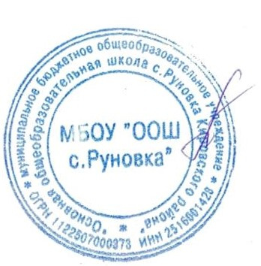
Утверждаю: _____директор А.Д. Черненко
План мероприятий по формированию функциональной грамотности школьников на 2024/25 учебный год
МБОУ ООШ с. Руновка
Возможные мероприятия | Сроки | Планируемый результат | Ответственные
- Диагностико-аналитическая деятельность
Назначение школьного координатора по ФГ. Составление планов работы ШМО по направлениям ФГ. Корректировка рабочих программ 5 класса. Актуализация школьного сайта. График оценочных процедур. Подготовка к диагностике по ФГ.Мониторинг курсов по ФГ. | сентябрь | Приказы, график, справки, корректировка рабочих программ | Заместитель директора по УВР, руководители ШМО
Организация и проведение диагностики 5 работ,анализ выполнения работ ,сайт.График посещения занятий. Проведение педсовета по итогам проведения работ | октябрь | Протокол педсовета  100% охват учащихся | Заместитель директора по УВР, руководители ШМО,кл рук
Организация внутришкольного контроля. Посещение уроков, взаимопосещение. Сайт. | Ноябрь | Методические рекомендации. Документы | Заместитель директора по УВР, руководители ШМО,учителя предметники
Посещение занятий. Организация работы по пополнению и использованию банка заданий по ФГ. Мониторинг БЗ по ФГ ( 5 работ) | декабрь | Аналитическая справка .Банк заданий .Методические рекомендации. | Учителя предметники
Диагностика педагогов по вопросу затруднений, связанных с процессом формирования и оценки функциональной грамотности учащихся | январь | Аналитическая справка по результатам диагностики, составление программы по дальнейшему продолжению работы | Заместитель директора по УВР.  Педагоги школы
Педсовет «ФГ в ВПР». Подготовка к итоговому тестированию. Отработка заданий .Посещение уроков. | февраль | Задания по ФГ региональный компонент
Проведение итогового тестирования. Анализ. Педсовет о проблемных зонах | март | Выявление лучших
Проведение итогового тестирования 6 класс. ВПР | апрель | Аналитические справки | Зам директора
Мониторинг реализации планов. Принятие управленчееских решений. Планирование на след.годАналит.справки 5 заданий | май | Аналитические справки | Руководители ШМО , зам.директора

